**視覺化程式設計-碎形繪圖專題**

**學習活動 2：建構自己的碎形規則與碎形圖**

1. **起始元與生成元疊代法**

　　 在繪製碎形的方法中，「起始元與生成元疊代法（Generator Iteration Method）」是最為直觀與最容易操作的，通常用來繪製「完全自我相似」（Strict Self-Similarity）的碎形。典型的碎形大多是採取這種疊代法。以這種方法製作碎形時，必須指定起始元（Initiator）與生成元（Generator）。其意義分述如下：

**◆起始元：**是碎形一開始的圖形。起始元是由單一的或幾個自我相似的幾何單元（例如線段、三角形或矩形……等等）所組成。  
　**◆生成元：**是起始元中的每一個自我相似的幾何單元下一次疊代的圖形。

|  |  |  |
| --- | --- | --- |
| http://atlas-zone.com/complex/fractals/product/pic/Gasket_initiator.gif | http://atlas-zone.com/complex/fractals/product/pic/Gasket_generator.gif | 以 Sierpinski Gasket 為例，起始元與生成元如圖所示，起始元是由單一的實心三角形幾何單元所組成。從下面的步驟會發現，顯然碎形的第零步驟就是起始元，而第一步驟則是以生成元來取代起始元中所有的幾何單元，而第二步驟便是以生成元來取代第一步驟中所有的幾何單元，接下來的步驟，即是以相同的方法重複疊代下去。 |

|  |  |  |  |
| --- | --- | --- | --- |
| http://atlas-zone.com/complex/fractals/product/pic/Gasket_g0.gif | http://atlas-zone.com/complex/fractals/product/pic/Gasket_g1.gif | http://atlas-zone.com/complex/fractals/product/pic/Gasket_g2.gif | http://atlas-zone.com/complex/fractals/product/pic/Gasket_g3.gif |

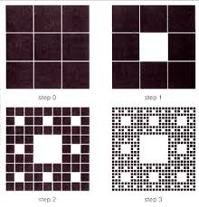 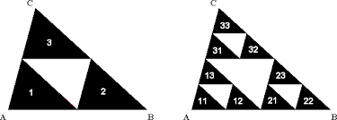

|  |  |  |
| --- | --- | --- |
| http://atlas-zone.com/complex/fractals/product/pic/Koch_initiator.gif | http://atlas-zone.com/complex/fractals/product/pic/Koch_generator.gif | 其實，生成元本身就定義了碎形的繪製規則與碎形的特徵。我們再以 Koch Curve 為例，起始元是由單一的線段幾何單元所組成的，而生成元將在每一個步驟裡取代這些線段單元。我們可以在下面的圖示中，依序看見 Koch Curve 每一個步驟的疊代過程。 |

|  |  |  |  |
| --- | --- | --- | --- |
| http://atlas-zone.com/complex/fractals/product/pic/Koch_g0.gif | http://atlas-zone.com/complex/fractals/product/pic/Koch_g1.gif | http://atlas-zone.com/complex/fractals/product/pic/Koch_g2.gif | http://atlas-zone.com/complex/fractals/product/pic/Koch_g3.gif |

**任務：建構碎形**

**1、設計碎形繪製規則**

|  |  |
| --- | --- |
| **起始元** | **生成元** |

**2、依碎形繪製規則疊代建構至第4代碎形**

|  |  |  |  |
| --- | --- | --- | --- |
| **第零步驟** | **第一步驟** | **第二步驟** | **第三步驟** |